Sesión de formación investigadora ARSLUDI

a cargo del Dr. Miguel Ángel Quintana Paz

Juego, máscara y ontología: Vattimo frente a Nietzsche,
Nietzsche frente a Vattimo.

Pistas para la investigación sobre el elemento lúdico
en las artes y la cultura del siglo XX.

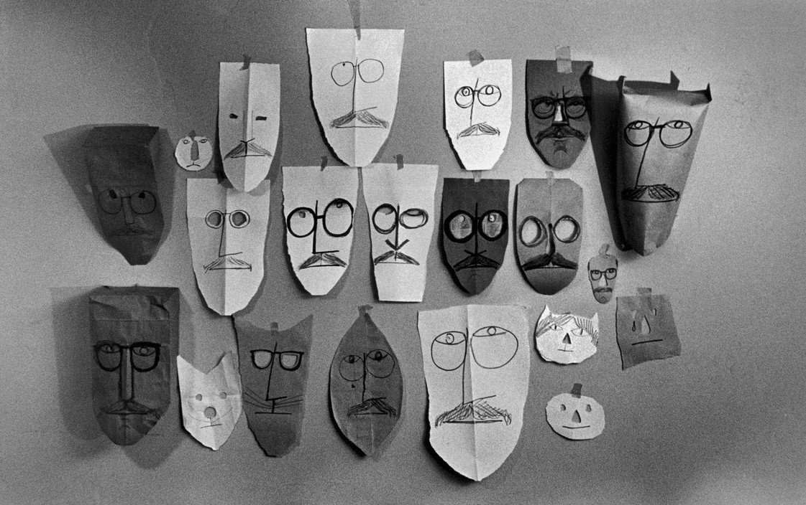

Inge Morath, Sin título (máscaras de Saul Steinberg), 1962.
© The Inge Morath Estate/Magnum Photos. The Saul Steinberg Foundation/ARS, NY

Sesión de formación y clausura del Simposio internacional ARSLUDI

Jueves 15 de febrero 2024

Presentación a cargo de Oriol Vaz-Romero Trueba
Sala de Actos - Facultat de Belles Arts
Universitat de Barcelona

Resumen de la formación

Como clausura adicional del Simposio Internacional ARSLUDI, celebrado en el Museo Picasso los días 24, 25 y 26 de enero 2024, el Dr. Miguel Ángel Quintana Paz, director académico del Instituto Superior de Sociología, Economía y Política (ISSEP) de Madrid, impartirá una formación para los miembros del equipo ARSLUDI sobre la teoría fundamental del juego en el arte moderno y contemporáneo a partir de los textos de Friedrich Nietzsche (1844-1900) y el diálogo que estableció con ellos el filósofo Gianni Vattimo (1936-2023), fallecido hace poco más de dos meses. Quintana Paz trabajó como investigador postdoctoral en la Università degli Studi di Torino, bajo la dirección del mismo Vattimo, por lo que puede ser considerado como uno de los intérpretes más acreditados del pensamiento del filósofo italiano en España y el mundo hispanófono.

Para ello, Quintana Paz se centrará en el rédito que le saca Vattimo a la noción de “juego” en el terreno ontológico a través de su lectura de Nietzsche. Si bien se trata de explorar las posibilidades investigadoras de un posicionamiento ético-filosófico (comparable por su transversalidad con el concepto de juego en Huizinga y Caillois), el planteamiento no orilla la orientación más estética, que el profesor y formador invitado ilustrará a partir de fenómenos y movimientos propios de lo que se ha venido a denominar como posmodernidad, dentro de la cual Gianni Vattimo destacó con voz propia bajo el emblema, acuñado por Pier Aldo Rovatti y él mismo, del “pensamiento débil”. Por otra parte, la formación establecerá asimismo un diálogo con la crítica que sobre estos mismos asuntos desarrollaría otro discípulo de Luigi Pareyson (y condiscípulo, por tanto, de Vattimo) como el catedrático de Estética en la Universidad de Roma II, Tor Vergata, profesor Mario Perniola (1941-2018), que también fue maestro de Quintana Paz durante sus estudios de grado en Roma.

El objetivo esencial de esta formación es, en un primer lugar, esclarecer el papel del juego nietzscheano y cómo impactó dicho imaginario en el pensamiento y la actividad cultural del siglo XX y sus postrimerías post-auráticas.

En segundo lugar, la formación de Quintana Paz se propone ayudarnos a vislumbrar los posibles ejes y temas de investigación inéditos, derivados de esta línea hermenéutica y aplicados especialmente al contexto de la cultura y arte españoles del último siglo. Se trata de reflexionar, junto con los miembros de ARSLUDI, sobre la viabilidad de elaborar un proyecto de investigación competitivo, tipo I+D+i Programa Estatal de Generación de Conocimiento (investigación fundamental no orientada), que podría solicitarse en la convocatoria 2024/2025.

Miguel Ángel Quintana Paz (Salamanca, 1973). Director académico del Instituto Superior de Sociología, Economía y Política (ISSEP) en su sede de Madrid, donde también es profesor, así como en el título de Experto en Comunicación Social de la Universidad Pontificia de Salamanca.

Fue Profesor Titular en la Facultad de Ciencias Sociales de la Universidad Europea Miguel de Cervantes (Valladolid, España) entre 2006 y 2021; Lonergan Post-Doctoral Fellow del Boston College (2008); Profesor Adjunto en la Universidad Pontificia de Salamanca (2004-2006) y Profesor visitante en la Universidad del Rosario (Bogotá, Colombia, 1998) y Universidad Nacional de Santiago del Estero (Argentina, 1996). También ha ejercido como investigador en las universidades de Turín (2002-2004, dirigido por Gianni Vattimo), Viena, SUNY (Nueva York), Libre de Bruselas, LUISS (Roma), Malta y Salamanca, donde se licenció en 1996 (Tercer Premio Nacional de Terminación de Estudios en Filosofía) y doctoró en 2002 con Premio Extraordinario.

Ha publicado libros de filosofía (Sapere aude, o ¿cabe llamarnos aún ilustrados?, UEMC, 2018; Reglas. Un ensayo de introducción a la hermenéutica de manos de Wittgenstein y Sherlock Holmes, Ápeiron, 2017; Normatividad, interpretación y praxis, UEMC, 2014), de narrativa (Más que la vida misma, Junta de Castilla y León, 1994) y la edición y traducción de la obra de Ludwig Wittgenstein Últimas conversaciones (Sígueme, 2004). Ha editado el libro Europa, Siglo XXI: Secularización y Estados Laicos (Ministerio de Justicia, 2006) y el número 217 de la revista Anthropos titulado “Gianni Vattimo: Hermeneusis e historicidad” (2007); y ha coeditado los libros Acerca de la educación en España (Fundación Progreso y Democracia, 2010), Hans-Georg Gadamer: Ontología estética y hermenéutica (Dykinson, 2005) y el número 20 de la revista Éndoxa titulado “Hans-Georg Gadamer: el lógos de la era hermenéutica” (2005).

Colaborador en unos 50 volúmenes colectivos, sus artículos académicos han aparecido en revistas europeas como Concordia (Aquisgrán, Alemania), Filosofia e Questioni Pubbliche (Roma, Italia), Edukacja Filozoficzna (Varsovia, Polonia) y Tabvla Rasa (Jena, Alemania); norteamericanas como el Journal of Interdisciplinary Studies (Pasadena, California); iberoamericanas como Solar (Perú), Hiperbórea (México) o Utopía y praxis latinoamericana (Venezuela); y españolas como Revista de Occidente, Isegoría, Daímon, Anales de la Cátedra Francisco Suárez, Volubilis, Leviatán, Procesos de mercado, Cuadernos del periodista, Thémata, Teorema, Cuadernos de pensamiento político, Comunicación y pluralismo, Cuadernos salmantinos de filosofía, Pensamiento, Laguna, Estudios filosóficos, Cuaderno gris, Azafea, Diálogo filosófico, Dilema, La Torre del Virrey, Ágora, La Ilustración liberal, mEDium, Manuales Formativos ACTA, Naturaleza y Gracia. También escribe en prensa (The Objective, ABC, El País, El Mundo, El Español, Alfa y Omega, El Correo de Bilbao, El Norte de Castilla, Tribuna de Salamanca, La Gaceta Regional, Berria, Libertad Digital, Vozpópuli, Zapping Magazine y Expreso de Lima) y ha sido guionista para La 2 de TVE. Como analista participa desde 2010 en el canal televisivo CyLTV y desde 2021 en Trece TV, El Toro TV y 7NN.

Fue investigador principal del proyecto “Nuevos paradigmas de la interactividad”, financiado por la Junta de Castilla y León; y director de tres ediciones del proyecto de innovación educativa de la UEMC “Aprendizaje que atraviesa las generaciones: una experiencia de inclusión intergeneracional mediante el uso de la comunicación audiovisual para el debate ético en el aula”. Ha contribuido en unos 120 congresos académicos y dictado una cincuentena de conferencias en universidades (Viena, UNAM de México, Coimbra, Jartum, Copenhague, La Sapienza de Roma, Tor Vergata de Roma, Perugia, Teramo, Aberystwyth, Toulouse, Belgrado, Lublin, Nacional de San Marcos de Lima, Nacional Federico Villarreal de Lima, Católica de Santiago del Estero, Azores, Barcelona, Oviedo, UNED, Complutense de Madrid, Europea de Madrid, Internacional Menéndez Pelayo, Córdoba, Sevilla, San Dámaso, Francisco de Vitoria, Carlos III, CEU San Pablo, Real Colegio Universitario María Cristina, Gerona, Salamanca, Valladolid) y otros centros socioculturales o políticos (Real Colegio Español de Bolonia, Casa de América, Círculo de Bellas Artes de Madrid, Ateneo de Madrid, Ateneu barcelonés, Congreso de los Diputados, Parlamento Europeo, Escuela de Organización Industrial de Sevilla, Centro Cultural de España en Lima, Collegio Universitario Renato Einaudi di Torino, Anacortes High School, Value School, Sociedad Peruana de Filosofía, Ecuador Libre, Centro Libre Arte y Cultura, Instituto Juan de Mariana, Fundación Herrera Oria, Fundación Conversación, Centro Pignatelli, Frontera Sur, Encuentro Madrid, Fundación Villacisneros, Fundación Tatiana, Partido Popular, OIDEL, Centro Cultural La Malagueta, Archidiócesis de Toledo, La Portilla, Fundación Civismo, Neos, Asociación de Autores Científico-Técnicos, Museo Esteban Vicente, Centro Territorial de Innovación y Formación Madrid-Capital, Escuela Oficial de Idiomas de Salamanca, Ateneo de Valladolid, Club Tocqueville, Seminario Diocesano de Valladolid, Escuela de Filosofía de Madrid, Cremades y Calvo Sotelo, S’ha acabat, Colegio Oficial de Veterinarios de Cáceres, Club de los 350, Apriuex, Fundación para el Progreso Chile, Casa de la Iglesia, Campus ECR, The Heroes Club, Centro de Negocios CINC de Barcelona, Tizona Comunicación, Librería Meta, De Pablo Consultores). Asimismo, es traductor del inglés (J. McDowell, L. Wittgenstein), alemán (I. Kant, H. Hüni) e italiano (U. Margiotta, G. Vattimo, M. Perniola). Pertenece al consejo asesor de la revista polaca Edukacja Filozoficzna y de las revistas latinoamericanas Solar y Artificium. Colabora regularmente con textos para la Fundación Disenso.

Ha recibido algunos premios literarios (Letras Jóvenes 1993 de la Junta de Castilla y León; I Concurso de Haikus de RENFE, 2006). Dirigió el Departamento de Humanidades de la Universidad Europea Miguel de Cervantes entre 2017 y 2021; su Club de Debate Universitario entre 2014 y 2018; y su Servicio de Publicaciones entre 2007 y 2011. Organizó cuatro ediciones del curso de verano Los valores de la Transición española, hoy (2016-2019). En 2011-13 fue responsable editorial de la Fundación Progreso y Democracia; y en 2013-14 vocal de la Junta Directiva de la Asociación Española de Ética y Filosofía Política. Su página web es www.quintanapaz.es

Cartel provisional del Simposio en el Museo Picasso de Barcelona:

Instituciones organizadoras del Simposio:

Centros e instituciones colaboradoras:

